Муниципальное бюджетное общеобразовательное учреждение
«Средняя общеобразовательная школа с. Брут»
Правобережного района РСО-Алания

Отчет о проведении конкурса проектных и исследовательских работ учащихся «Первые шаги в науку» в 2023 – 2024 учебном году первое полугодие.
В 2023-2024 учебном году была продолжена деятельность по организации и проведению конкурса проектных и исследовательских работ учащихся «Первые шаги в науку».
В 2023-2024 учебном году конкурс проводился по следующим категориям:
- 1-4 классы
- 5-8 классы
- 9-11 классы
Число участников конкурса «Первые шаги в науку» за последние годы, к сожалению, снизилось. Если в 2022 – 2023 учебном году в нем приняли участие 8 человек, то в этом году участников было всего 6 человек:
- 3 участника в 1 категории
- 2 человека во 2 категории
- 1 человек в 3 категории.

На конкурс были представлены 3 работы в категории 1-4 класса.
- «Скорбящий конь» представил ученик 3 класса Хетагуров Сармат руководитель С.Х. Туганова.
- «История и изготовление сыра» представила ученица 3 класса Базаева Тамила, руководитель С.Х. Туганова
- «Чебурашка» представила ученица 3 класса Кодзаева Виктория, руководитель С.Х. Туганова.
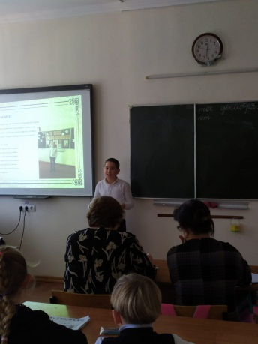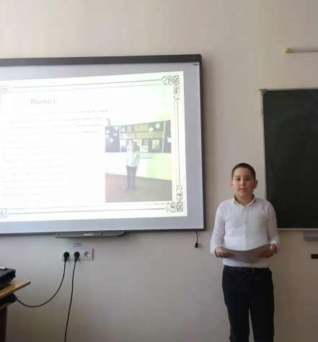

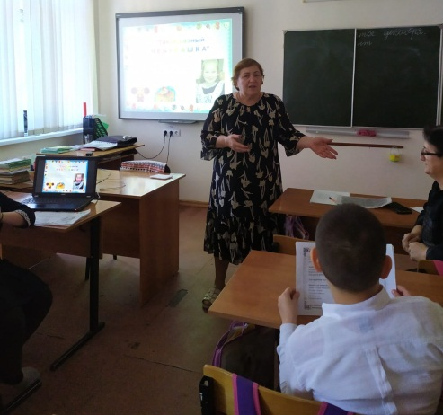

В категории 5-8 классы было представлено 2 работы.
- «Математика и здоровье» представил ученик 8 класса Алан Засеев, руководитель Н.М. Улубиева.
- «Шахматы» представила ученица 8 класса Касаева Мадина, руководитель Н.М. Улубиева.
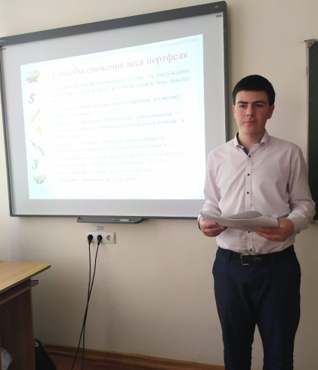
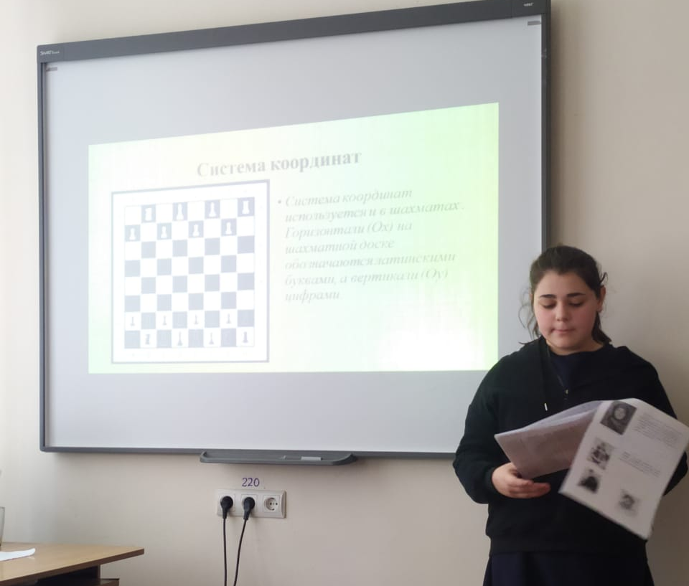
В категории 9-11 классы бала представлена одна работа.
- «Мотивы выбора профессии» подготовил ученик 11 класса Гогичев Давид, руководитель Р.В. Туаева.
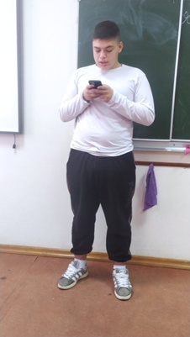

Итого в конкурсе участвовали 6 человек учащихся и 3 учителя, что составляет менее 5% из числа учащихся и 17% из числа учителей.
В конкурсе уже второй год проходит защита проектных работ учащихся 10-11 класса по предмету «Технология индивидуального проекта» (преподаватель Гулдаева С.М.) В первом полугодии у учащихся бывает предзащита. На предзащите представили свои работы учащиеся 10 класса Милана Бекойти и Мамучишвили Валерий с темами соответственно «Голубая кровь: миф или реальность» и «Альтернативные источники энергия». Учащийся 11 класса Давид Гогичев представил работу «Олимпийские игры древностив сравнении с современными» , а Элина Хугаева - «Почему англичане дарят подарки на рождество, а не на новый год?».
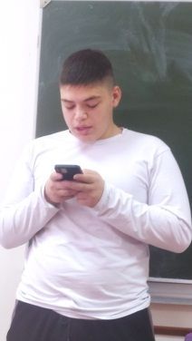
Результаты конкурса следующие:
В категории 1-4 классы:
1 место занял ученик 3 класса Хетагуров Сармат с работой «Скорбящий конь», руководитель Туганова С.Х.;
2 место заняла ученица 3 класса Тамила Базаева с работой «История и изготовления сыра», руководитель Туганова С.Х.;
3 место заняла ученица 3 класса Виктория Кодзаева с работой «Чебурашка», руководитель Туганова С.Х..
В категории 5-7 классов первого и второго места никто не занял, 3 место заняла ученица 8 класса Касаева Мадина с работой «Шахматы», руководитель Улубиева Н.М.
В категории 9-11 классов, к сожалению, призовых мест не присудили никому.
Следует отметить недостаточно качественную подготовку к защите проектов учащихся старших классов. У учащихся 10-11 классов не были подготовлены презентации к защите, учитель не предоставил материалов исследовательских работ. В категории 5-8 классов учащиеся читали текст, очень редко отрывались от текста. В категории 1- 4 классов дети были подготовлены, видна была работа на презентацией исследования, но чувствовалась скованность детей, не умение импровизировать, говорить своими словами.
К сожалению, не удалось полноценно провести мероприятия по защите проектных и исследовательских работ по причине ограничения времени учебной деятельности учащихся. Невозможно было организовать полноценное жюри, поэтому категори. 1-4 классов оценивали Н.М. Улубиева и С.М. Гулдаева, категорию 5-8 классы – С.Х. Туганова и категорию 9-11 классы – Туганова С.Х. и Улубиева Н.М.
Жюри оценивало актуальность, практическую значимость, научность представленных работ, новизну поиска, четкое определение объекта, предмета исследования, постановки гипотезы, вклад автора в работу, уровень самостоятельности и обоснованность выводов, оригинальность тем и методов исследования, уровень анализа источников, качество изложения материала, владение текстом, четкость, лаконичность, умение отвечать на заданные вопросы, эффективно использовать наглядность и ИКТ, качество оформления работы и регламент.
Тематика представленных работ была разнообразна, интересна и актуальна. Защита исследовательских работ 1 и 2 категории сопровождалась мультимедийными презентациями.
Старт нового конкурса намечен на 9 января 2023 года. Оргкомитет готов рассмотреть предложения по совершенствованию процедуры проведения конкурса. Со своей стороны хотим обратить внимание на следующие рекомендации:
- Следует начинать готовить учащихся к конкурсу проектов и исследований с начала нового периода. С этой целью определиться с участниками и их темами в течение первой недели нового подготовительного периода. В данном случае с 9 по 15 января и подать предварительные заявки на новый конкурсный период.
- Предпочтительно, чтобы в процессе защиты докладчик не пользовался письменными подсказками, заготовками. Сообщение лучше выучить. Для собственной уверенности его можно держать при себе и изредка «подсматривать» последовательность излагаемых мыслей. Но и этого не достаточно, чтобы обеспечить себе успех при защите исследования.
- Учащихся необходимо психологически подготовить к предстоящей защите. Познакомить с основными компонентами техники общения, с правилами самопрезентации. Эти знания учащиеся должны получить не только в виде теории, но и закрепить на практических занятиях, тренингах. В этом педагогу может помочь школьный психолог. Пригодятся методики по эмоциональной саморегуляции, снятию волнения, напряжения: тренировка снятия напряжения «мышечного панциря», упражнения с дыханием, актуализация собственных ресурсов, «медитация». Администрации следует продумать кто может помочь в данном случае педагогу.
- Для тренировки порекомендуйте учащимся несколько раз рассказать свою речь перед знакомыми, друзьями, родителями. Пусть они отметят все недочёты.
- Перед представлением результатов учащихся необходимо познакомить с критериями оценки работ, с оценочными картами. Тем самым они получают возможность определить параметры, качественные характеристики перспективного оценивания своего исследования, для оперативной самооценки.
- Следует учить учащихся составлять план исследования, подбирать методы. Знакомить с правилами оформления реферата, библиографии. Планомерно готовиться к представлению исследования.
Таким образом, если подготовка исследовательской работы станет интересным делом для каждого участника, если она будет правильно организована и соотнесена с интересами, возрастом и талантами учащегося, то успех такого исследования будет закономерен.

